Физкульт-привет!

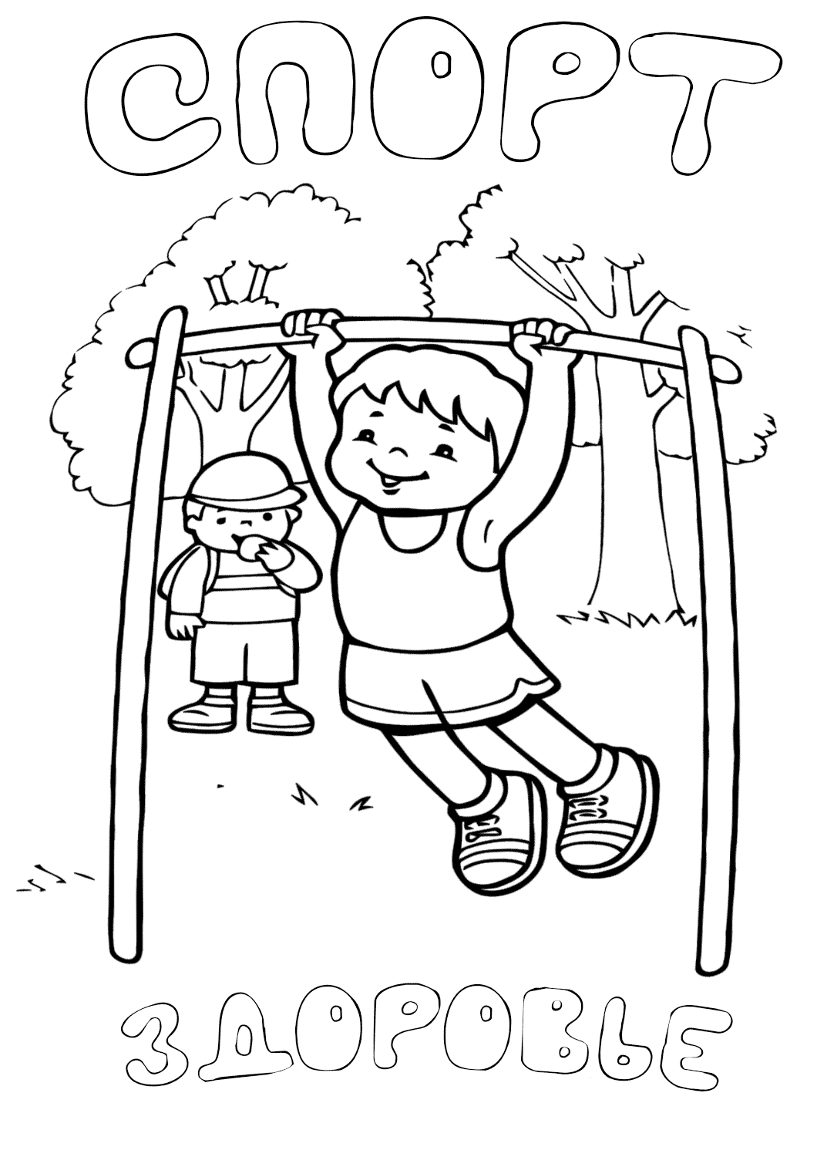 | 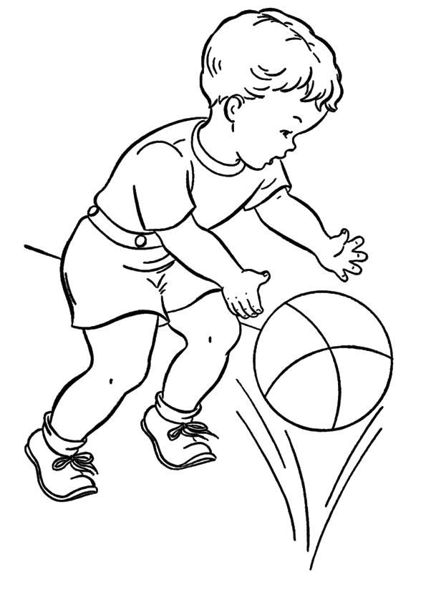

Виды спорта
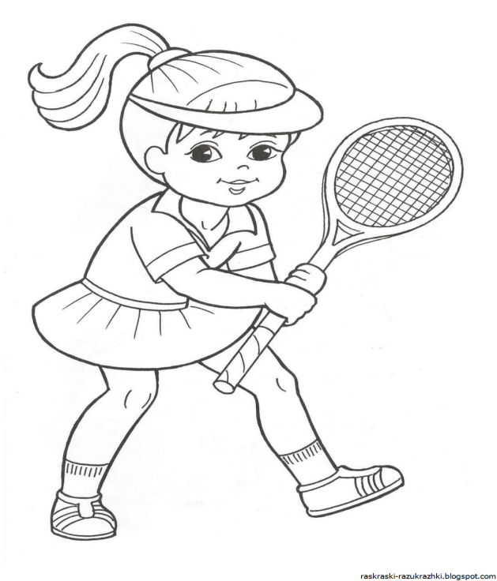 | 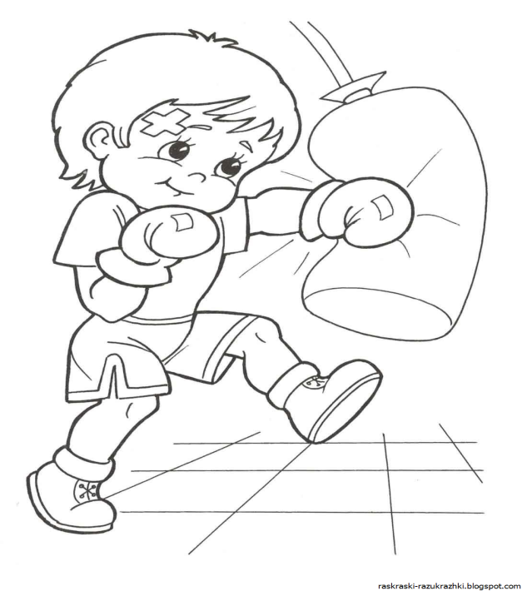
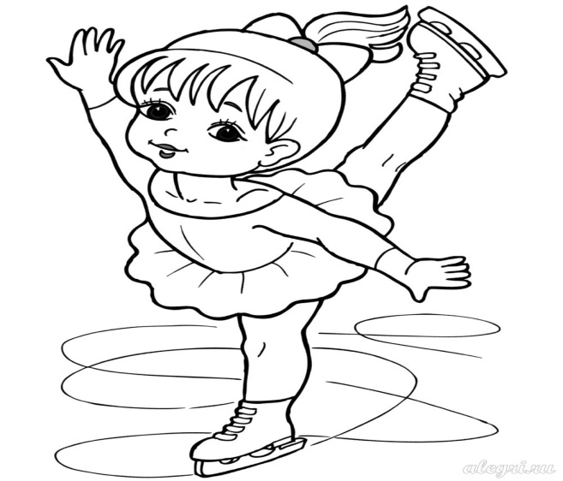 | 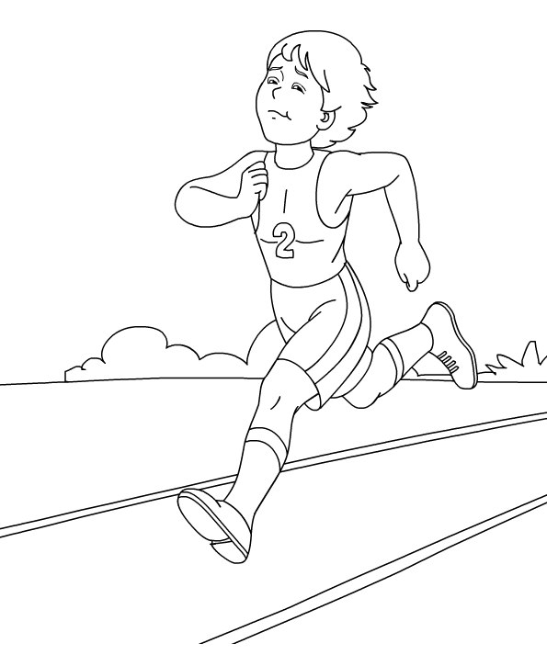
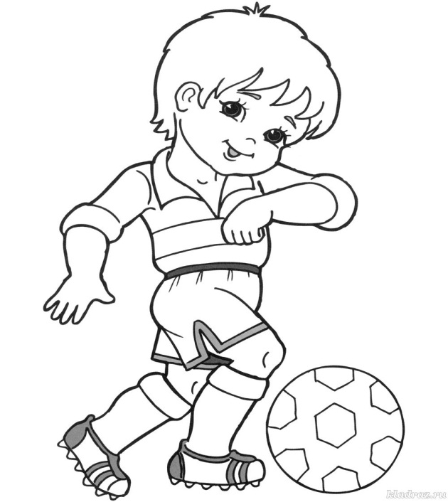  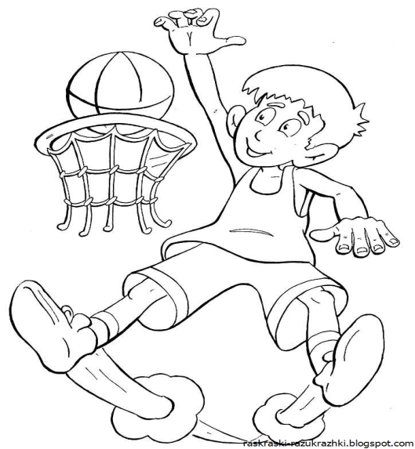  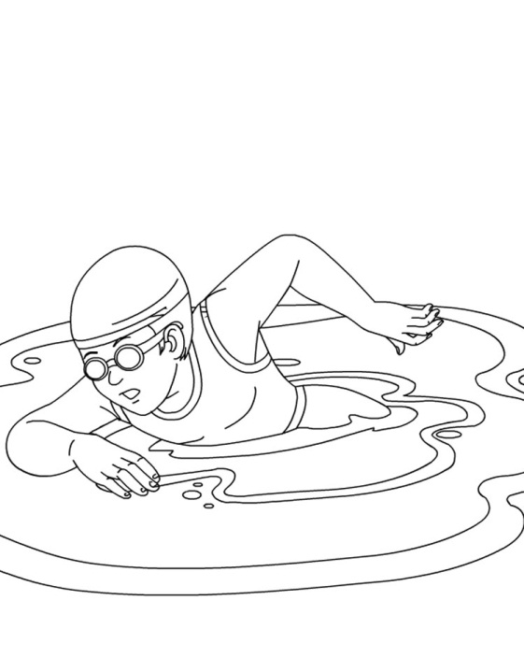 | 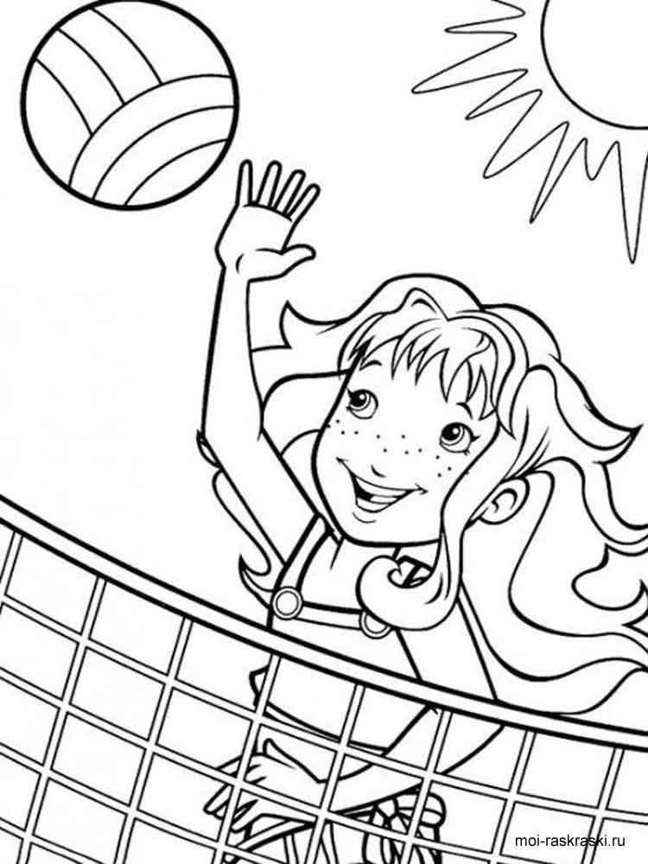  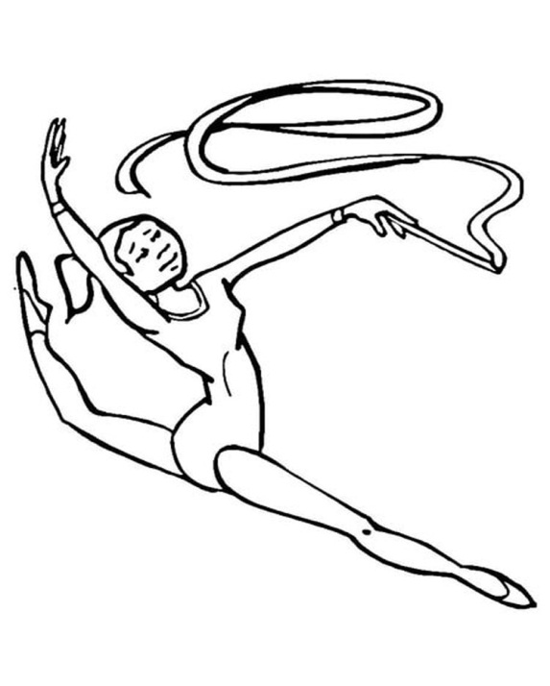

Загадки про спорт
Коль крепко дружишь ты со мной,
Настойчив в тренировках,
То будешь в холод, в дождь и зной
Выносливым и ловким…
(Спорт)

Едет он со стадиона
На квартиру чемпиона.
Будет жить с призёром вместе
На почётном, видном месте…
(Кубок)

Ранним утром вдоль дороги
На траве блестит роса,
По дороге едут ноги
И бегут два колеса.
У загадки есть ответ –
Это мой …
(Велосипед) ***

Я его кручу рукой,
И на шеи и ногой,
И на талии кручу,
И ронять я не хочу…
(Обруч) ***

Есть у нас коньки одни,
Только летние они.
По асфальту мы катались
И довольными остались…
(Ролики) ***

Болеть мне некогда, друзья,
В футбол, хоккей играю я.
И очень я собою горд,
Что дарит мне здоровье…
(Спорт) ***

Конь, канат, бревно и брусья,
Кольца с ними рядом.
Перечислить не берусь я
Множество снарядов.
Красоту и пластику
Дарит нам …
(Гимнастика) ***

Я спешу на тренировку,
В кимоно сражаюсь ловко.
Чёрный пояс нужен мне,
Ведь люблю я …
(Каратэ) ***

Поле для боксёрских драк
Называют в спорте так…
(Ринг)

Эстафета нелегка.
Жду команду для рывка.
(Старт) ***

Спортсмены лишь лучшие
На пьедестале,
Вручают торжественно
Всем им …
(Медали)

От ладони без оглядки
Через сетку для посадки
На, чужой команды, пол
Мяч летит, то…
(Волейбол) ***

Ноги и мышцы все время в движении —
Это не просто идет человек.
Такие вот быстрые передвижения
Мы называем коротко — …
(Бег) ***
Спортивные речевки

Мы физкультурники, ребята!
Все болезни - берегись!
Перед самоподготовкой
Час спортивный становись!

На зарядку выходи,
На зарядку всех буди.
Все ребята говорят:
Физзарядка - друг, ребят!
Физкультурник - октябренок,
Набирайся - ка силенок.

Мы девчонок победим,
но в обиду не дадим!
Наше главное желанье –
победить в соревнованьях!

Самый главный наш девиз –
получить победный приз!
Думай - думай, не спеши
- мы уже не малыши!

Мы идем на стадион,
Команда наша - чемпион!
Мускулы сильные!
А сами мы красивые!

А девиз у нас таков:
“Больше дела – меньше слов!
Зря ушами ты не хлопай,
А соперников всех слопай!”

Эй, ребята, шире шаг!
Нам нельзя скучать никак!
Нет, наверно, в целом мире
Веселей, дружней ребят.
Не грустим в семействе нашем,
Мы поем, танцуем, пляшем.
Все занятья хороши -
веселимся от души!

Мы — лучшая команда,
Доказывать не надо!
К победе приведем,
Соперников порвем!

Мы всем улыбнемся,
Помашем рукой.
И сразу соперник
Теряет покой!

Победа, победа
Нам только нужна!
Победы добьемся
Сегодня сполна!

Ни шагу назад, а только вперед,
Победа нас ждет! Победа нас ждет!

Зря ушами мы не хлопаем,
А соперников всех слопаем!
За победу будем драться!
Вам придется постараться!

Команда наша супер,
Команда наша класс!
Вы даже не надейтесь,
Не обыграть вам нас!

Играйте с нами,
Играйте как мы,
Играйте лучше нас!

Мы поборем страх,
Слезы на глазах!
Покорим мы всех,
Будет наш успех!

Знают взрослые и дети
Лучше (название команды) нет на свете!
Кипучая, могучая,
Никем непобедимая!

Смолоду закалишься -
На весь век сгодишься.

Чтобы день твой был в порядке,
Начни его с зарядки.

Нам смелым и сильным, и ловким
Со спортом всегда по пути!

Мы физкультурники, ребята!
Все болезни - берегись!
Перед самоподготовкой
Час спортивный становись!

На зарядку выходи,
На зарядку всех буди.
Все ребята говорят:
Физзарядка - друг, ребят!
Физкультурник - октябренок,
Набирайся - ка силенок.

Самый главный наш девиз - получить победный приз!
Думай - думай, не спеши - мы уже не малыши!

Мы идем на стадион,
Команда наша - чемпион!
Мускулы сильные!
А сами мы красивые!

А девиз у нас таков:
“Больше дела – меньше слов!
Зря ушами ты не хлопай,
А соперников всех слопай!”

Летим вперёд и побеждаем!
Всем отстающим помогаем!

Мы быстрые как молния,
Привыкли побеждать,
И в этот раз попробуем
Вас всех переиграть!

Физ.минутки

А в лесу растёт черника  А в лесу растёт черника,  Земляника, голубика.  Чтобы ягоду сорвать,  Надо глубже приседать. (Приседания.)  Нагулялся я в лесу.  Корзинку с ягодой несу. (Ходьба на месте.) | А часы идут, идут  Тик-так, тик-так,  В доме кто умеет так?  Это маятник в часах,  Отбивает каждый такт (Наклоны влево-вправо.)  А в часах сидит кукушка,  У неё своя избушка. (Дети садятся в глубокий присед.)  Прокукует птичка время,  Снова спрячется за дверью, (Приседания.)  Стрелки движутся по кругу.  Не касаются друг друга. (Вращение туловищем вправо.)  Повернёмся мы с тобой  Против стрелки часовой. (Вращение туловищем влево.)  А часы идут, идут, (Ходьба на месте.)  Иногда вдруг отстают. (Замедление темпа ходьбы.)  А бывает, что спешат,  Словно убежать хотят! (Бег на месте.)  Если их не заведут,  То они совсем встают. (Дети останавливаются.)
Бабочка  Спал цветок и вдруг проснулся, (Туловище вправо, влево.)  Больше спать не захотел, (Туловище вперед, назад.)  Шевельнулся, потянулся, (Руки вверх, потянуться.)  Взвился вверх и полетел. (Руки вверх, вправо, влево.)  Солнце утром лишь проснется,  Бабочка кружит и вьется. (Покружиться.)  Бегут, бегут со двора  Бегут, бегут со двора (Шагаем на месте.)  Гулять, гулять в луга: (Прыжки на месте.)  Курка-гарабурка-каки-таки, (Хлопаем в ладоши.)  Утка-поплавутка-бряки-кряки, (Топаем ногами.)  Гусь-водомусь-гаги-ваги, (Приседаем.)  Индюк-хрипиндюк-шулты-булды, (Хлопаем в ладоши.)  Свинка-топ стоспинка-чахи-ряхи, (Топаем ногами.)  Коза-дерибоза-мехе-беке, (Приседаем.)  Баран-крутороган-чики-брыки, (Хлопаем в ладоши.)  Корова-комол а-тпруки-муки, (Топаем ногами.)  Конь-брыконь-иги-виги. (Шагаем на месте.)  Будем прыгать, как лягушка  Будем прыгать, как лягушка,  Чемпионка-попрыгушка.  За прыжком — другой прыжок,  Выше прыгаем, дружок! (Прыжки.) | Белки  Белки прыгают по веткам.  Прыг да скок, прыг да скок!  Забираются нередко  Высоко, высоко! (Прыжки на месте.)  Будем в классики играть  Будем в классики играть,  На одной ноге скакать.  А теперь ещё немножко  На другой поскачем ножке. (Прыжки на одной ножке.)  Вверх рука и вниз рука  Вверх рука и вниз рука.  Потянули их слегка.  Быстро поменяли руки!  Нам сегодня не до скуки. (Одна прямая рука вверх, другая вниз, рывком менять руки.)  Приседание с хлопками:  Вниз — хлопок и вверх — хлопок.  Ноги, руки разминаем,  Точно знаем — будет прок. (Приседания, хлопки в ладоши над головой.)  Крутим-вертим головой,  Разминаем шею. Стой! (Вращение головой вправо и влево.)
Ванька-встанька  Ванька-встанька, (Прыжки на месте)  Приседай-ка. (Приседания.)  Непослушный ты какой!  Нам не справиться с тобой! (Хлопки в ладоши.) | Весёлые прыжки  Раз, два — стоит ракета.  Три, четыре — самолёт.  Раз, два — хлопок в ладоши, (Прыжки на одной и двух ногах.)  А потом на каждый счёт.  Раз, два, три, четыре —  Руки выше, плечи шире.  Раз, два, три, четыре —  И на месте походили. (Ходьба на месте.)
Ветер  Ветер дует нам в лицо,  Закачалось деревцо.  Ветер тише, тише, тише.  Деревцо всё выше, выше. (Дети имитируют дуновение ветра, качая туловище то в одну, то в другую сторону. На слова «тише, тише» дети приседают, на «выше, выше» — выпрямляются.) | Ветер тихо клен качает,  Вправо, влево наклоняет:  Раз — наклон и два — наклон,  Зашумел листвою клен. (Ноги на ширине плеч, руки за голову. Наклоны туловища вправо
Видишь, бабочка летает  Видишь, бабочка летает, (Машем руками-крылышками.)  На лугу цветы считает. (Считаем пальчиком.)  — Раз, два, три, четыре, пять. (Хлопки в ладоши.)  Ох, считать не сосчитать! (Прыжки на месте.)  За день, за два и за месяц... (Шагаем на месте.)  Шесть, семь, восемь, девять, десять. (Хлопки в ладоши.)  Даже мудрая пчела (Машем руками-крылышками.)  Сосчитать бы не смогла! (Считаем пальчиком.) | Вот летит большая птица  Вот летит большая птица,  Плавно кружит над рекой. (Движения руками, имитирующие махи крыльями.)  Наконец, она садится  На корягу над водой. (Дети садятся на несколько секунд в глубокий присед.)
В понедельник  В понедельник я купался, (Изображаем плавание.)  А во вторник — рисовал. (Изображаем рисование.)  В среду долго умывался, (Умываемся.)  А в четверг в футбол играл. (Бег на месте.)  В пятницу я прыгал, бегал, (Прыгаем.)  Очень долго танцевал. (Кружимся на месте.)  А в субботу, воскресенье (Хлопки в ладоши.)  Целый день я отдыхал. (Дети садятся на корточки, руки под щеку — засыпают.) | Вот под елочкой  Вот под елочкой зеленой (Встали.)  Скачут весело вороны: (Прыгаем.)  Кар-кар-кар! (Громко.) (Хлопки над головой в ладоши.)  Целый день они кричали, (Повороты туловища влево-вправо.)  Спать ребятам не давали: (Наклоны туловища влево-вправо.)  Кар-кар-кар! (Громко.) (Хлопки над головой в ладоши.)  Только к ночи умолкают (Машут руками как крыльями.)  И все вместе засыпают: (Садятся на корточки, руки под щеку — засыпают.)  Кар-кар-кар! (Тихо.) (Хлопки над головой в ладоши.)
Вы достать хотите крышу  Потянитесь вверх повыше —  Вы достать хотите крышу. (Потягивания — руки вверх.)  Раз, два, три,  Корпус влево поверни.  И руками помогай,  Поясницу разминай. (Повороты туловища в стороны.)  Руки в стороны потянем (Потягивания — руки в стороны.)  И на место снова сядем. (Дети садятся.) | Вышел зайчик  Вышел зайчик погулять.  Начал ветер утихать. (Ходьба на месте.)  Вот он скачет вниз по склону,  Забегает в лес зелёный.  И несётся меж стволов,  Средь травы, цветов, кустов. (Прыжки на месте.)  Зайка маленький устал.  Хочет спрятаться в кустах. (Ходьба на месте.)  Замер зайчик средь травы  А теперь замрем и мы! (Дети садятся.)
Часы  Тик-так, тик-так —  Все часы идут вот так:  Тик-так. (Наклоните голов то к одному, то к другому плечу.)  Смотри скорей, который час:  Тик-так, тик-так, тик-так. (Раскачивайтесь в такт маятника.)  Налево — раз, направо — раз,  Мы тоже можем так. (Ноги вместе, руки на поясе. На счет «раз» голову наклоните к правому плечу, потом — к левому, как часики.)  Тик-так, тик-так. | Упражненье повтори  Мы руками бодро машем,  Разминаем плечи наши.  Раз-два, раз-два, раз-два-три,  Упражненье повтори. (Одна прямая рука вверх, другая вниз, рывком менять руки.)  Корпус влево мы вращаем,  Три-четыре, раз-два.  Упражненье повторяем:  Вправо плечи, голова. (Вращение корпусом влево и вправо.)  Мы размяться все успели,  И на место снова сели. (Дети садятся.)

Дыхательная
гимнастика

«Качели»  Цель: укреплять физиологическое дыхание у детей.  Ребенку, находящемуся в положении лежа, кладут на живот в области диафрагмы легкую игрушку. Вдох и выдох – через нос. Взрослый произносит рифмовку:  Качели вверх (вдох),  Качели вниз (выдох),  Крепче ты, дружок, держись. | «Дровосек»  Цель: развитие плавного, длительного выдоха.  Встаньте прямо, ноги чуть шире плеч. На вдохе сложите руки топориком и поднимите их вверх. Резко, словно под тяжестью топора, вытянутые руки на выдохе опустите вниз, корпус наклоните, позволяя рукам "прорубить" пространство между ногами. Произнесите "бах". Повторите с ребенком шесть-восемь раз.
«Дерево на ветру»  Цель: формирование дыхательного аппарата.  ИП: сидя на полу, скрестив ноги (варианты: сидя на коленях или на пятках, ноги вместе). Спина прямая. Поднимать руки вверх над головой с вдохом и опускать вниз, на пол перед собой с выдохом, немного сгибаясь при этом в туловище, будто гнется дерево. | «Сердитый ежик»  Цель: развитие плавного, длительного выдоха.  Встаньте, ноги на ширине плеч. Представьте, как ежик во время опасности сворачивается в клубок. Наклонитесь как можно ниже, не отрывая пятки от пола, обхватите руками грудь, голову опустите, произнеся на выдохе "п-ф-ф" - звук, издаваемый сердитым ежиком, затем "ф-р-р" - а это уже довольный ежик. Повторите с ребенком три-пять раз.
«Надуй шарик»  Цель: тренировать силу вдоха и выдоха.  ИП: ребёнок сидит или стоит. «Надувая шарик» широко разводит руки в стороны и глубоко вдыхает, затем медленно сводит руки, соединяя ладони перед грудью и выдувает воздух – ффф. «Шарик лопнул» - хлопнуть в ладоши, «из шарика выходит воздух» - ребенок произносит: «шшш», вытягивая губы хоботком, опуская руки и оседая, как шарик, из которого выпустили воздух. | «Листопад»  Цель: развитие плавного, длительного вдоха и выдоха.  Вырезать из цветной бумаги различные осенние листья и объяснить ребенку, что такое листопад. Предложить ребенку подуть на листья, так, чтобы они полетели. Попутно можно рассказать, какие листочки с какого дерева упали.
«Жук»  Цель: тренировать силу вдоха и выдоха.  ИП: малыш стоит или сидит, скрестив руки на груди. Разводит руки в стороны, поднимает голову – вдох, скрещивает руки на груди, опускает голову – выдох: «жу-у-у - сказал крылатый жук, посижу и пожужжу».  «Гуси летят»  Цель: укреплять физиологическое дыхание у детей.  Медленная ходьба. На вдох – руки поднять в стороны, на выдох - опустить вниз с произнесением длинного звука «г-у-у-у». | «Пушок»  Цель: формирование дыхательного аппарата.  Привяжите на верёвочку лёгкое пёрышко. Предложите ребёнку дуть на него. Необходимо следить за тем, чтобы вдох делался только носом, а выдох - через сложенные трубочкой губы.  «Петушок»  Цель: укреплять физиологическое дыхание у детей.  ИП: стоя прямо, ноги врозь, руки опустить. Поднять руки в стороны (вдох), а затем хлопнуть ими по бедрам (выдох), произносить «ку-ка-ре-ку».
«Ворона»  Цель: развитие плавного, длительного выдоха.  ИП: ребёнок стоит прямо, слегка расставив ноги и опустив руки. Вдох - разводит руки широко в стороны, как крылья, медленно  опускает руки и произносит на выдохе: «каррр», максимально растягивая звук [р]. | «Паровозик»  Цель: формирование дыхательного аппарата.  Ходьба, делая попеременные движения руками и приговаривая: «чух-чух-чух». Через определенные промежутки времени можно останавливаться и говорить «ту-тууу». Продолжительность – до 30 секунд.
«Часики»  Цель: укреплять физиологическое дыхание у детей.  ИП: стоя, ноги слегка расставить, руки опустить. Размахивая прямыми руками вперед и назад, произносить «тик-так». Повторить до 10 раз. | «Вырасти большой»  Цель: развитие плавного, длительного выдоха.  ИП: стоя прямо, ноги вместе. Поднять руки вверх, хорошо потянуться, подняться на носки – вдох, опустить руки вниз, опуститься на всю ступню – выдох. На выдохе произнести «у-х-х-х»! Повторить 4-5 раз.

Название команд
Девиз
Название «Спортсмены»  Девиз:  Спортсмены рвутся вперед,  Рекорд нас новый ждет! | Название «Медведи»  Девиз:  Напролом, словно медведи,  Смело движемся к победе!
Название «Спортивная братва»  Девиз:  Мы — спортивная братва!  За нас болейте, детвора!  Мы — достойные ребята,  Нам к победе идти надо! | Название «Удальцы»  Девиз:  Удальцы вперед стремятся,  И с соперником сразятся.  Нипочем нам враг любой,  Победим — призы возьмем!
Команда «Спортики»  Девиз:  Мы не зря пришли сюда,  Победим всех без труда!  Ведь Спортики старались:  Спортом занимались! | Название «Комета»  Девиз:  У кометы свой девиз —  Никогда не падай вниз!
Название «Пираты»  Девиз:  Мы — отважные ребята,  Мы — бесстрашные пираты!  Только тот побеждает  Кто цель свою знает! | Название «Стрижи»  Девиз:  Мы пришли сюда с тобой,  Заняться спортом, не войной!  Будем бегать мы быстрее,  Обойдем здесь всех скорее!
Название «Дружина»  Девиз:  Мы команда непростая,  Мы — дружина, кто не знает.  Сильные, умелые,  Быстрые и смелые.  Дружина наша велика  Ее слава на века! | Название «Молния»  Девиз:  Мы как молния сверкнем,  Победим — призы возьмем!
Название «Стрела»  Девиз:  Как стрела, мы будем мчаться,  Вам за нами не угнаться! | Название «Пострелята»  Девиз:  Секунды, метры и очки,  Вот наши соперники.  Если к ним подход найдем,  К финишу первыми придем!

